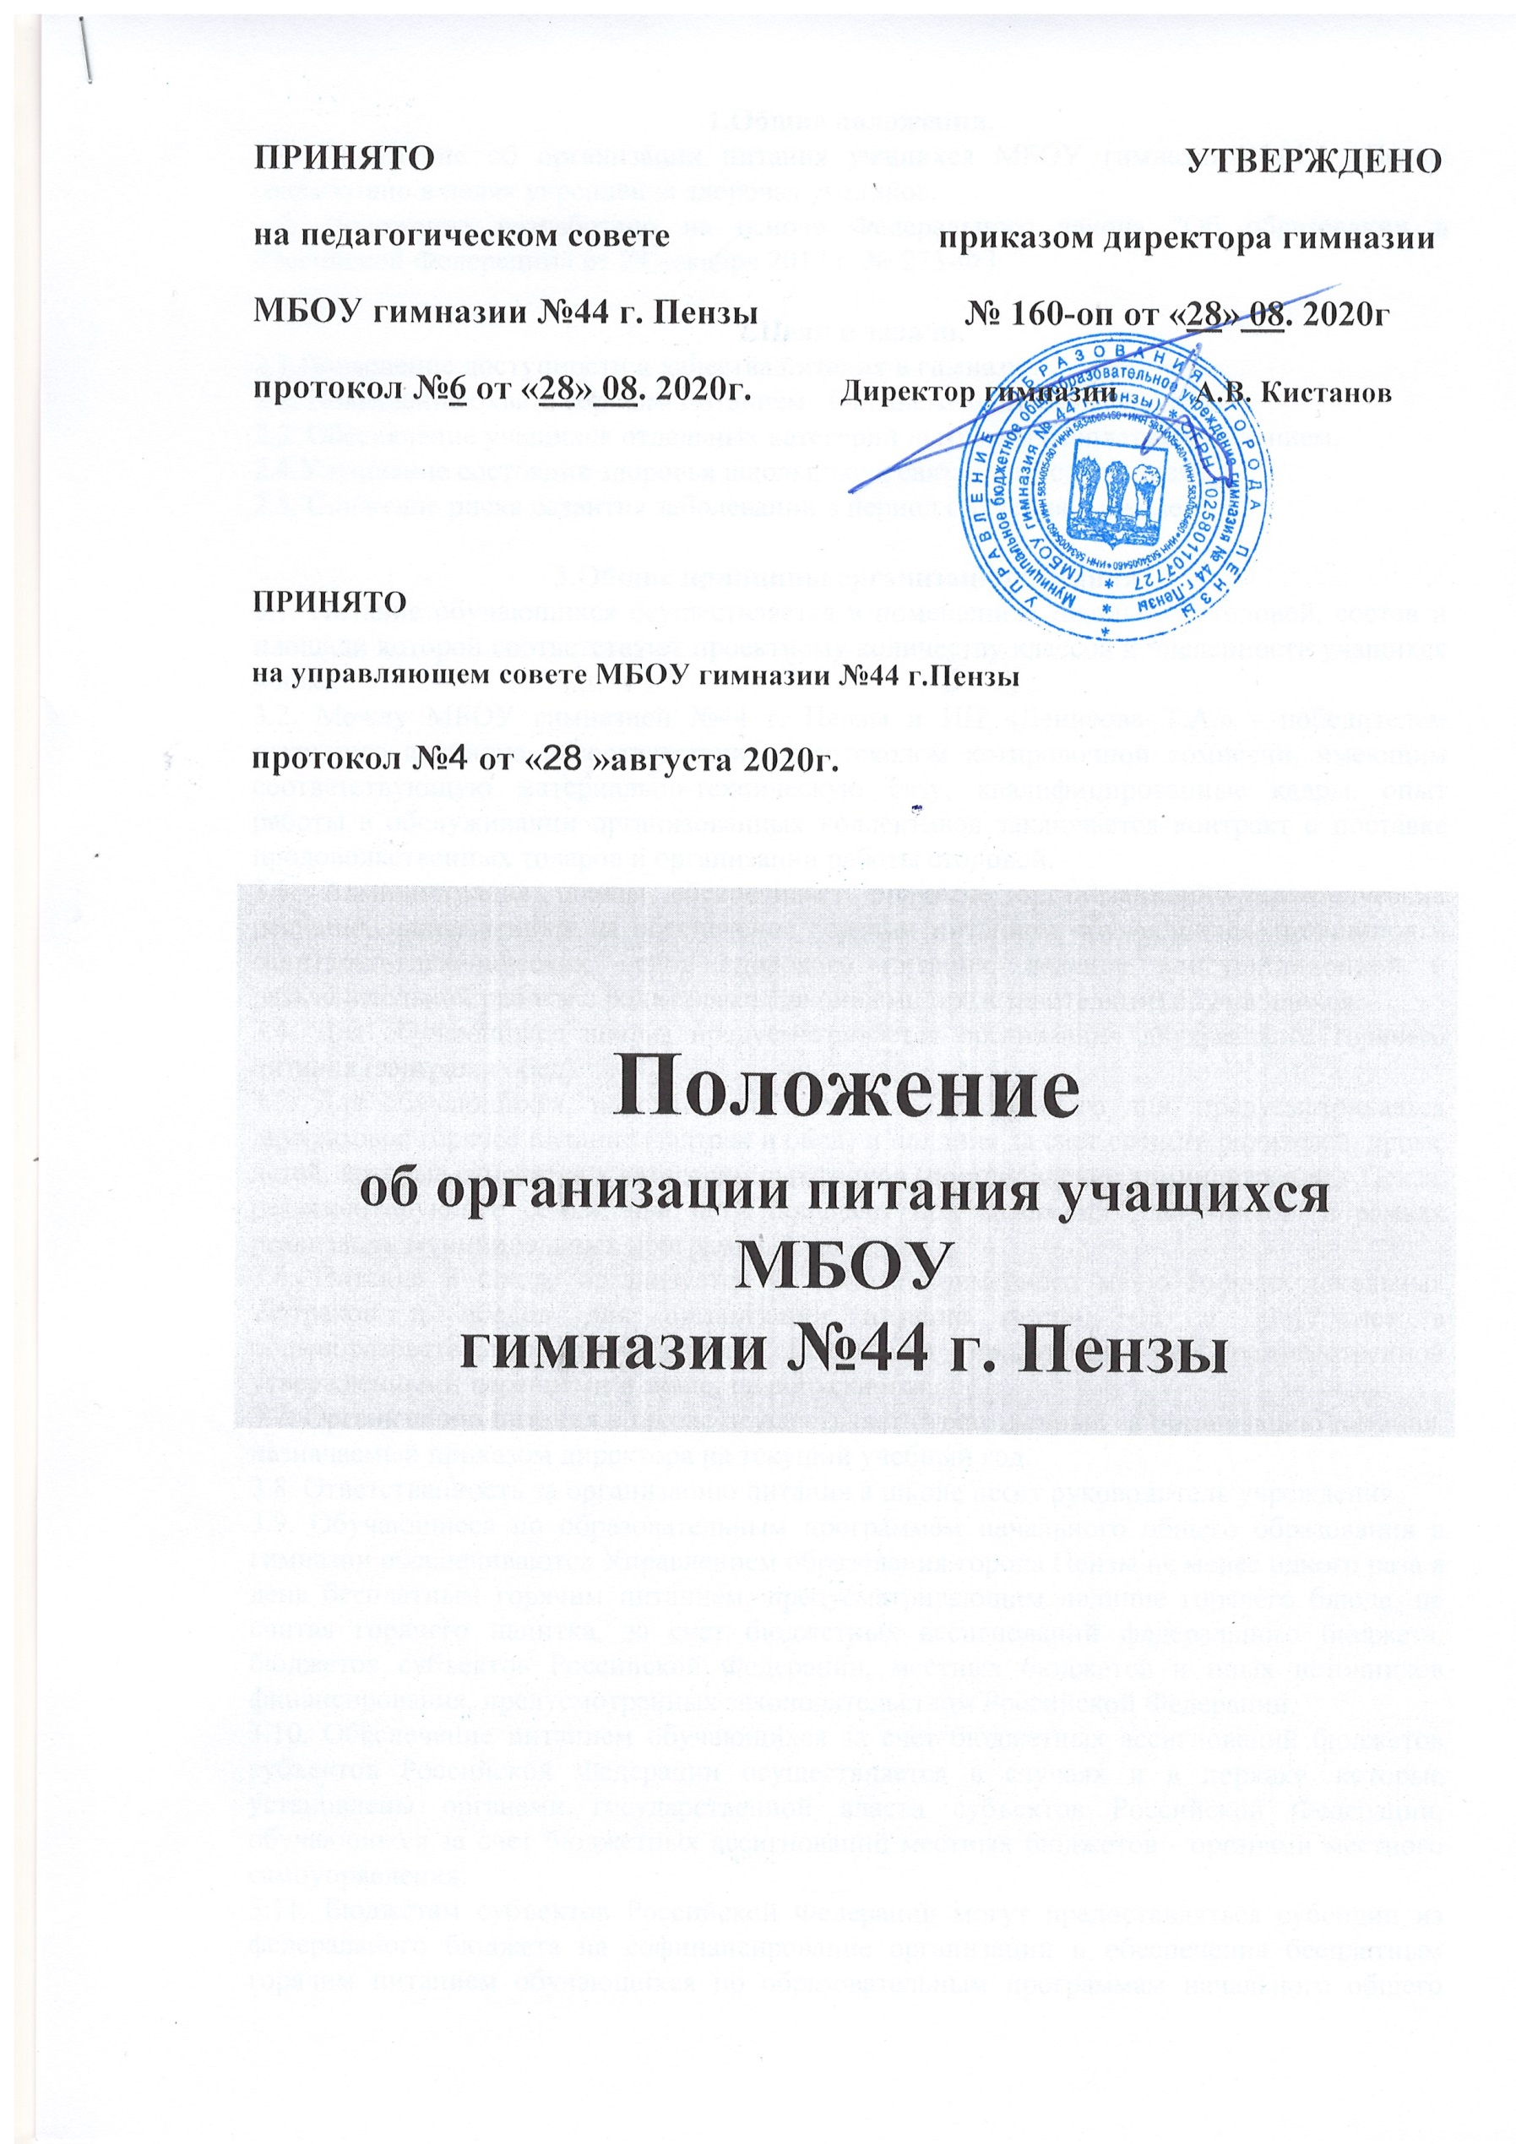

1.Общие положения.
1.1. Положение об организации питания учащихся МБОУ гимназии №44 г. Пензы разработано в целях укрепления здоровья учеников.
1.2. Положение разработано на основе Федерального закона "Об образовании в Российской Федерации» от 29 декабря 2012 г. № 273-ФЗ.

2.Цели и задачи.
2.1.Повышение доступности и качества питания в гимназии.
2.2. Повышение охвата горячим питанием большего количества учащихся.
2.3. Обеспечение учащихся отдельных категорий льготным бесплатным питанием.
2.4.Улучшение состояния здоровья школьников, связанного с питанием.
2.5. Снижение риска развития заболеваний в период обучения в школе.

3.Общие принципы организации питания.
3.1. Питание обучающихся осуществляется в помещениях школьной столовой, состав и площади которой соответствуют проектному количеству классов и численности учащихся в них.
3.2. Между МБОУ гимназией №44 г. Пензы и ИП «Денисова Т.А.» - победителем открытого аукциона в соответствии с протоколом котировочной комиссии, имеющим соответствующую материально-техническую базу, квалифицированные кадры, опыт работы в обслуживании организованных коллективов заключается контракт о поставке продовольственных товаров и организации работы столовой.
3.3. Администрация школы обеспечивает принятие организационно-управленческих решений, направленных на обеспечение горячим питанием обучающихся, принципов и санитарно-гигиенических основ здорового питания, ведение консультационной и разъяснительной работы с родителями (законными представителями) обучающихся.
3.4. Для обучающихся школы предусматривается организация двухразового горячего питания (завтрак и обед).
3.5. Для обучающихся, находящихся в группах продленного дня, предусматривается двухразовое горячее питание (завтрак и обед) и полдник за счет средств родителей, кроме детей, которые относятся к категории льготников (постановление администрации г.Пенза, регламентирующее семьи, чьи дети попадают под категории льготников, в рамках реализации муниципальных программ).
3.6. Питание в школе организуется на основе примерного меню горячих школьных завтраков и обедов для организации питания детей 7-11 и 11-17 лет в общеобразовательных учреждениях. Реализация продукции, не предусмотренной утвержденными перечнями и меню, не допускается.
3.7. Организацию питания в школе осуществляет ответственный за организацию питания, назначаемый приказом директора на текущий учебный год.
3.8. Ответственность за организацию питания в школе несет руководитель учреждения.
3.9. Обучающиеся по образовательным программам начального общего образования в гимназии обеспечиваются Управлением образования города Пензы не менее одного раза в день бесплатным горячим питанием, предусматривающим наличие горячего блюда, не считая горячего напитка, за счет бюджетных ассигнований федерального бюджета, бюджетов субъектов Российской Федерации, местных бюджетов и иных источников финансирования, предусмотренных законодательством Российской Федерации.
3.10. Обеспечение питанием обучающихся за счет бюджетных ассигнований бюджетов субъектов Российской Федерации осуществляется в случаях и в порядке, которые установлены органами государственной власти субъектов Российской Федерации, обучающихся за счет бюджетных ассигнований местных бюджетов - органами местного самоуправления.
3.11. Бюджетам субъектов Российской Федерации могут предоставляться субсидии из федерального бюджета на софинансирование организации и обеспечения бесплатным горячим питанием обучающихся по образовательным программам начального общего образования в размере, порядке и на условиях, которые определяются Правительством Российской Федерации.

4. Порядок организации питания в гимназии.
4.1. Ежедневно в обеденном зале и в фойе школы вывешивается утверждённое директором школы меню, в котором указываются названия блюд, их объём (выход в граммах), пищевая ценность и стоимость.
4.2. Столовая школы осуществляет производственную деятельность в полном объеме в режиме работы школы. В случае проведения мероприятий, связанных с выходом или выездом обучающихся из здания образовательного учреждения, столовая осуществляет свою деятельность по специальному графику, согласованному с директором школы.
4.3. Часы приема пищи устанавливаются в соответствии с графиком приема пищи, утвержденным директором школы. В режиме учебного дня для приёма пищи и отдыха предусматриваются перемены по 20 минут. Отпуск учащимся питания (завтраки и обеды) в столовой осуществляется по классам (группам).
4.4. Для поддержания порядка в столовой организовано дежурство педагогических работников.
4.5. Проверку качества пищи, соблюдение рецептур и технологических режимов осуществляет бракеражная комиссия, созданная приказом директора школы. Результаты проверки заносятся в бракеражный журнал.
4.6. Классные руководители организуют разъяснительную и просветительскую работу с обучающими и родителями (законными представителями) о правильном питании, несут ответственность за организацию питания учащихся класса, готовят пакет документов для предоставления льготного питания, ежедневно своевременно предоставляют в письменном виде в столовую информацию о количестве питающихся детей, в том числе на льготной основе.
4.7. Классные руководители сопровождают обучающихся в столовую для принятия пищи в соответствии с графиком питания, утверждённым директором школы, контролируют мытьё рук учащимися перед приёмом пищи и их поведение во время завтрака или обеда. 4.8. Ответственный за организацию питания в школе, назначенный приказом директора:
- готовит пакет документов по школе для организации бесплатного питания обучающихся;
- своевременно предоставляет информацию по вопросам организации питания в комитет по образованию; посещает все совещания по вопросам организации питания, проводимые комитетом по образованию;
- своевременно предоставляет необходимую отчётность в бухгалтерию школы;
- лично контролирует количество фактически присутствующих в школе учащихся, питающихся на льготной основе, сверяя с классным журналом;
- проверяет ассортимент поступающих продуктов питания, меню, стоимость питания, не допускает перерасхода стоимости питания учащихся;
- регулярно принимает участие в бракеражной комиссии для контроля качества приготовления пищи;
- осуществляет контроль за соблюдением графика питания учащихся, предварительным накрытием столов (личная гигиена сотрудников пищеблока, спецодежда, достаточное количество столовых приборов);
- имеет право проводить рабочие совещания и консультации с педагогическими работниками по вопросам организации питания, запрашивать у классных руководителей необходимую информацию в пределах своей компетенции по вопросам организации питания, ходатайствовать о поощрении и привлечении к дисциплинарной ответственности работников по вопросам организации питания обучающихся.

5. Питание учащихся на льготной и платной основах.
5.1. Льготное питание предоставляется в первую очередь детям из социально- незащищенных, малообеспеченных и многодетных семей, зарегистрированных в отделе социальной защиты, не получающих социальную дотацию на питание.
5.2. Льготное питание предоставляется обучающимся на основании приказа Управления образования по организации питания, приказа по школе, при наличии следующих документов:
- заявление от родителей или лиц, их заменяющих;
-справок, подтверждающих статус семьи;
- ходатайства классного руководителя;
акт обследования семьи.
5.3. Питание на платной основе может быть организовано для всех обучающихся, пожелавшим получать питание за счет родительских средств.

6. Мероприятия по улучшению организации питания
6.1. Обеспечение, увеличение охвата учащихся школы горячим питанием на основе применения современных технологий приготовления пищи, использование продуктов, обогащенных комплексом витаминов, йода, железа и других микронутриентов.
6.2.Установление стоимости питания в соответствии с приказом Управления образования, постановления администрации г.Пензы
6.3. Пропаганда «горячего» питания для формирования навыков здорового образа жизни среди учащихся, учителей и родителей.
6.4.Переоснащение школьной столовой с учетом внедрения новых технологий и наличия денежных средств.

7. Контроль за организацией питания.
7.1.Контроль за организацией питания ведется в системе ВШК руководителем школы и ответственным за питание.
7.2. Для контроля за качеством приготовляемых блюд создана бракеражная комиссия, в состав которой входят:
— ответственный за питание;
— член профсоюзной организации школы;
— заведующая производством.
7.3.Бракераж осуществляется ежедневно.
7.4. Представители Управляющего совета гимназии из числа родителей имеют право с разрешения администрации школы посещать столовую с целью ознакомления и контроля за качеством приготовляемых блюд, организацией работы столовой, порционными нормами и др.

